Tuần 7 Ngày soạn: 8/10/2022
Tiết 7 Ngày dạy:

CHĂM SÓC CUỘC SỐNG CÁ NHÂN (tiếp)

IV. TIẾN TRÌNH TIẾT HỌC
1.Ổn định tổ chức lớp: 6A: 6B:
2. Các hoạt động dạy và học
Hoạt động 1: Suy nghĩ tích cực để kiểm soát cảm xúc
a. Mục tiêu: giúp HS biết tư duy theo hướng tích cực, từ đó các em sẽ có tâm hồn trong sáng và khỏe mạnh.
b. Nội dung:
- Phân biệt người có tư duy tích cực và người có tư duy tiêu cực
- Suy nghĩ về những điều tốt đẹp, nhớ về những kỉ niệm đẹp.
c. Sản phẩm: Kết quả của HS.
d. Tổ chức thực hiện:
HOẠT ĐỘNG CỦA GV - HS | DỰ KIẾN SẢN PHẨM
* Nhiệm vụ 1: Phân biệt người có tư duy tích cực và người có tư duy tiêu cực  Bước 1: GV chuyển giao nhiệm vụ học tập  - GV cho HS xem các bức tranh về người có tư duy tích cực, người có tư duy không tích cực và đoán: Ai là người có tư duy tích cực, ai là người có tư duy tiêu cực?  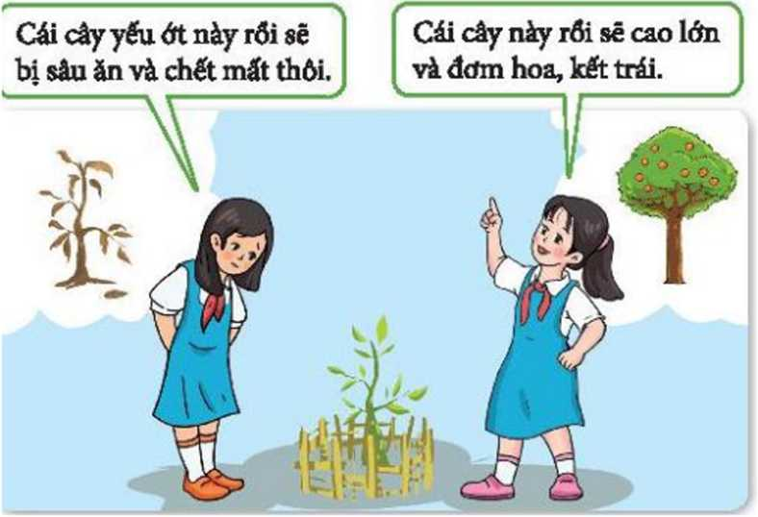  - Yêu cầu HS cho một số ví dụ thực tiễn mà các em đã gặp tương tự như tình huống trong tranh. HS nêu một số ví dụ trong thực tế hằng ngày.  Bước 2: HS thực hiện nhiệm vụ học tập  - HS tiếp nhận, thảo luận trong vòng 5 phút.  - GV quan sát HS thảo luận, hỗ trợ HS khi cần.  Bước 3: Báo cáo kết quả hoạt động và thảo luận  - HS trả lời: Bạn nhỏ bên trái có suy nghĩ tiêu cực, bạn nhỏ bên phải có suy nghĩ tích cực.  - HS lấy ví dụ thực tế khác.  -GV và HS khác có thể đặt câu hỏi cho hs trình bày.  Bước 4: Đánh giá kết quả, thực hiện nhiệm vụ học tập  - GV nhận xét, kết luận. | 1. Phân biệt người có tư duy tích cực và người có tư duy tiêu cực  - Suy nghĩ tích cực là yếu tổ quyết định để mỗi chúng ta có cái nhìn lạc quan, vui vẻ và có một tâm hồn khoẻ mạnh. Người có suy nghĩ tích cực luôn tin răng mình sẽ làm được, sẽ vượt qua mọi trở ngại nếu mình cố gắng.
Nhiệm vụ 2: Suy nghĩ về những điều tốt đẹp, nhớ về những kỉ niệm đẹp  Bước 1: GV chuyển giao nhiệm vụ học tập  - GV mời một vài HS chia sẻ về kỉ niệm đẹp với bạn/ các bạn trong lớp và nêu cảm nhận khi kể về những kỉ niệm đó.  - GV trình chiếu cho HS xem một đoạn video clip (hoặc kế chuyện) về cảnh đẹp quê hương, về thiên nhiên, về tấm gương người tốt việc tốt, về tấm gương ý chí, nghị lực,... giúp HS có cái nhìn tích cực về cuộc sống, yêu cuộc sống quanh ta.  - GV hỏi: Em có cảm xúc gì của HS sau khi xem/ nghe đoạn video đó.  Bước 2: HS thực hiện nhiệm vụ học tập  - HS tiếp nhận, thảo luận trong vòng 5 phút.  - GV quan sát HS thảo luận, hồ trợ HS khi cần.  Bước 3: Báo cáo kết quả hoạt động và thảo luận  - Đại diện các nhóm trình bày kết quà thảo luận của nhóm mình.  - GV và HS của các nhóm khác có thê đặt câu hỏi cho nhóm trình bày  Bước 4: Đánh giá kết quả, thực hiện nhiệm vụ học tập  - GV nhận xét, kết luận:. | 2. Suy nghĩ về những điều tốt đẹp, nhớ về những kỉ niệm đẹp  - GV khẳng định  Khi nghĩ về những kỉ niệm đẹp thường làm chúng ta vui vẻ, phấn chấn. Để tạo ra cách suy nghĩ tích cực, chủng ta hãy thường xuyên nghĩ về điều tốt của mọi người, về những kỉ niệm đẹp, xem những clip phong cảnh, phim,... có nội dụng hay, lành mạnh.

Hoạt động 2: Sáng tạo chiếc lọ thần kì
a. Mục tiêu: giúp HS trải nghiệm với những “chiếc lọ” và cảm nhận được giá trị đích thực từ những việc làm nhỏ bé, tích cực mang lại, từ đó tạo động lực thực hiện những việc làm tốt, thú vị cho HS
b. Nội dung:
- Khám phá những chiếc lọ thần kì
- Trải nghiệm và cảm nhận từng chiếc lọ
c. Sản phẩm: Kết quả thảo luận của HS
d. Tổ chức thực hiện:
HOẠT ĐỘNG CỦA GV - HS | DỰ KIẾN SẢN PHẨM
- Nhiệm vụ 1: Khám phá những chiếc lọ thần kì  Bước 1: GV chuyển giao nhiệm vụ học tập  - GV yêu cầu HS đế những chiếc lọ thần kì (hoặc 4 chiếc túi giấy thần kì) của mình lên bàn với những mảnh giấy đã được viết và bỏ vào bên trong.  - GV hỏi cả lớp xem mồi chiếc lọ (túi giấy) của mình có bao nhiêu tờ giấy đã được viết.  Bước 2: HS thực hiện nhiệm vụ học tập  - HS tiếp nhận, thảo luận trong vòng 5 phút.  - GV quan sát HS thảo luận, hồ trợ HS khi cần.  Bước 3: Báo cáo kết quả hoạt động và thảo luận  - Mời một số HS đọc những tờ giấy để chia sẻ cùng cả lớp  - GV và HS của các nhóm khác có thê đặt câu hỏi cho nhóm trình bày  Bước 4: Đánh giá kết quả, thực hiện nhiệm vụ học tập  - GV nhận xét, kêt luận. | 1. Khám phá nhũng chiếc lọ thần kì  - Có 4 chiếc lọ thần kì (bảng bên dưới)
* Nhiệm vụ 2: Trải nghiệm và cảm nhận tùng chiếc lọ  Bước 1: GV chuyển giao nhiệm vụ học tập  - GV tổ chức cho HS trải nghiệm và cảm nhận với từng chiếc lọ khi HS đọc cảm nhận của mình (có thê bốc trong lọ của GV) như sau:  + Chiếc lọ nhắc nhở: HS bốc một mảnh giấy trong chiếc lọ nhắc nhở và nói cảm xúc của mình khi đọc thông tin này.  + Chiếc lọ thú vị: HS bốc một mảnh giấy ra và đọc. Nếu điều thú vị đó hợp lí sẽ được đáp ứng ngay.  + Chiếc lọ thử thách: HS bốc một mảnh giấy và đọc. Nếu thử thách đó có thê thực hiện trên lớp thì GV tổ chức thực hiện ngay.  + Chiếc lọ cười: HS bốc mảnh giấy và đọc xem đó là điệu cười gì.  - Sau mồi phần, GV hãy thảo luận về ý nghĩa của hoạt động mang lại cho HS.  Bước 2: HS thực hiện nhiệm vụ học tập  - HS tiếp nhận, thảo luận trong vòng 5 phút.  - GV quan sát HS thảo luận, hồ trợ HS khi cần. Bước 3: Báo cáo kết quả hoạt động và thảo luận  -HS thực hiện nhiệm vụ trong các chiếc lọ  - GV và HS khác cô vũ các bạn tham gia.  Bước 4: Đánh giá kết quả, thực hiện nhiệm vụ học tập  - GV nhận xét hoạt động và căn dặn HS hãy tiếp tục bổ sung “những mảnh giấy” vào chiếc lọ và sử dụng hiệu quả những chiếc lọ thần kì này để bản thân luôn trở nên tích cực. | 2. Trải nghiệm và cảm nhận tùng chiếc lọ  + Chiếc lọ nhắc nhở: Mình rất vui khi thấy bạn cười tươi với mình. (Khi đọc thông tin này, mình thấy rất vui và cảm mến bạn hơn.)  + Chiếc lọ thú vị: Bây giờ tôi rất muốn được nghe hát. GV cho cà lớp cùng hát một bài hoặc một nhóm bạn hát cho cà lớp cùng nghe.  + Chiếc lọ thử thách: Tự tin. GV cùng HS nhắc lại các cách để tự tin và thể hiện sự tự tin. Sau đó cho HS thực hành một số hành vi thê hiện sự tự tin như: đi đứng đúng tư thế, mắt nhìn vào người đối diện, thả lỏng cơ thề và mỉm cười,...  + Chiếc lọ cười: Hãy cười mỉm với chính mình. HS cười mỉm với nhau.

Hoạt động 3: Chiến thắng bản thân
a. Mục tiêu: giúp HS ứng xử linh hoạt trong các tình huống của cuộc sống, qua đó rèn luyện ý chí, quyết tâm xây dựng thói quen tốt từ việc chăm sóc bản thân.
b. Nội dung: xử lí các tình huống
c. Sản phẩm: Kết quả của HS
d. Tổ chức thực hiện:
HOẠT ĐỘNG CỦA GV - HS | DỰ KIẾN SẢN PHẨM
Bước 1: GV chuyển giao nhiệm vụ học tập  - GV cho HS thảo luận theo nhóm về 3 tình huống của nhiệm vụ 9, trang 21 SGK  + Nhóm 1 - Tình huống 1: Em đặt chuông báo thức vào lúc 6h mồi sáng đế dậy tập thê dục nhưng chuông reo rồi mà em vần rất khó ra khỏi giường. Em nên làm gì đế có thê vùng dậy lúc chuông reo đê tập thê dục mồi sáng?  + Nhóm 2 - Tình huống 2: Bố dặn em không nên uống nước đá vì sẽ hỏng răng và viêm họng. Tuy nhiên, em đang rất khát nước và muốn phá lệ. Em nên làm gì đế thê hiện mình là người biết nghe và làm điều tốt?  + Nhóm 3- Tình huống 3: Theo thời gian biếu, sau khi đi học về em sẽ giúp bố mẹ dọn dẹp nhà cửa. Nhưng về đến nhà em mở tivi ra xem và không muốn làm gì.Em cần làm gì để mình có kỉ luật hơn và thực hiện đúng thời gian biếu?  - GV yêu cầu HS chia sẻ những tình huống  “tranh đấu” của bản thân để có thể ra quyết định đúng/ chưa đúng.  Bước 2: HS thực hiện nhiệm vụ học tập  - Các nhóm thảo luận ghi lại các cách xử lí mà nhóm đưa ra, sắp xếp các cách đó theo thứ tự từ nhiều bạn lựa chọn đến ít bạn lựa chọn.  - GV quan sát HS thảo luận, hồ trợ HS khi cần.  Bước 3: Báo cáo kết quả hoạt động và thảo luận  - Đại diện các nhóm chia sẻ kết quả thảo luận.  - GV yêu cầu HS ghi lại những cách ứng xử mà em cho là phù họp với mình.  - HS chia sẻ. GV nhận xét và bổ sung.  - GV và HS của các nhóm khác có thê đặt câu hỏi cho nhóm trình bày  Bước 4: Đánh giá kết quả, thực hiện nhiệm vụ học tập  - GV nhận xét, kết luận | 1. Chiến thắng bản thân  - Tình huống 1: Em đặt chuông báo thức vào lúc 6h mồi sáng đê dậy tập thế dục.  - Tình huống 2: Em nghe lời bố dặn em không nên uống nước đá vì sẽ hỏng răng và viêm họng.  - Tình huống 3: Em thực hiện đúng thời gian biêu.

Tài liệu được chia sẻ bởi Website VnTeach.Com
https://www.vnteach.com
Một sản phẩm của cộng đồng facebook Thư Viện VnTeach.Com
https://www.facebook.com/groups/vnteach/
https://www.facebook.com/groups/thuvienvnteach/

